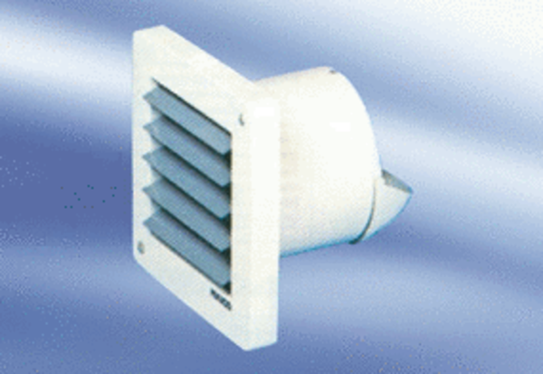Aérateur pour petites pièces ECA 10-2 VZUnité de conditionnement : 1 pièceGamme:
Numéro de référence : 080019Fabricant : MAICO

